LE CORBEAU ET LE RENARD

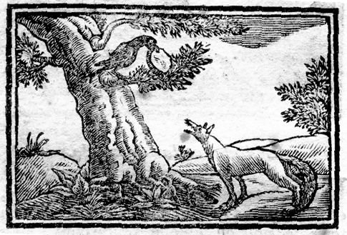

Un corbeau déroba un morceau de viande et alla se percher sur un arbre.
Un renard, l'ayant aperçu, voulut se rendre maître du morceau.
Posté au pied de l'arbre, il se mit à louer la beauté et la grâce du corbeau :
"A qui mieux qu'à toi convient-il d'être roi ? En vérité tu le serais, si tu avais de la voix ! "
Le corbeau voulant lui montrer qu'il n'en était pas dépourvu, laissa tomber la viande et poussa de grands cris.
L'autre se précipita, s'empara de la viande et dit :
"Ô corbeau, si tu avais aussi de l'intelligence, il ne te manquerait rien pour être roi de tous les animaux!"
Avis aux sots.
ÉSOPE
(VII, VI siècle avant J.-C.)

